月子套房家具相关要求及参数
4套软包床完整参数
一、基础尺寸参数
1. 整体外尺寸：2000mm×2300mm×1230mm
- 宽度2.0m，总长2.3m，床头高度1.23m
- 适配常规1.8m×2.0m标准床垫
2. 床架离地：金属细脚，离地间隙约10cm，方便扫地机器人通行
二、面料材质（床头+床围）
标注：水性生态真皮
1. 特性：属于仿真皮，非头层牛皮；防水防污、耐刮擦，透气性优于普通PU皮，日常湿布可直接擦拭污渍
2. 配色：床头软包米白色，床边框架浅咖撞色双拼设计
三、填充海绵
高回弹紫罗兰海绵
- 密度高、回弹性强，久坐不易塌陷；床头靠垫分区分段填充，倚靠支撑均匀，久靠不发软变形
四、结构设计
1. 床头造型：波浪弧形分段拉扣软包，分四区独立填充，柔和防撞，轻奢奶油风
2. 床架框架：实木多层板静音排骨架（行业标配，承重强、翻身无异响）
3. 支撑脚：黑色金属极简细脚，防锈稳固
五、配套搭配（图中展示）
配套同系列三抽床头柜，深色柜体+黑色岩板台面，带金属拉手，可成套选购
六、附加实用信息
1. 售后服务（结合你门店）：包送货、包安装
2. 保养提示：生态真皮避免尖锐物品划伤，勿用酒精强腐蚀性清洁剂擦拭
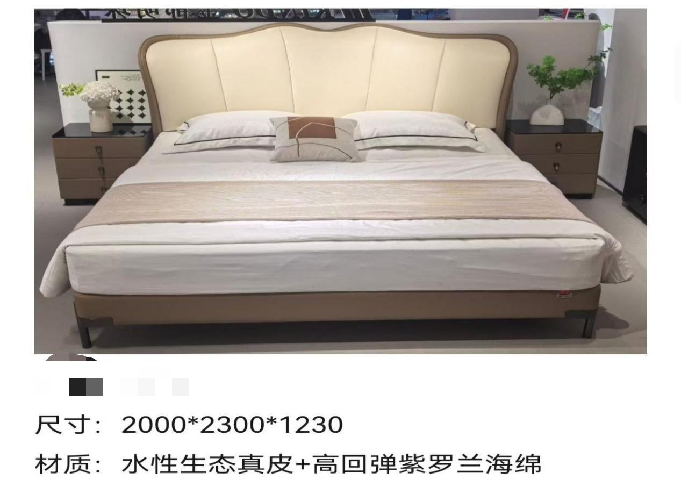

四床大床垫要求
通用尺寸与厚度
180×200 cm
- 软硬度：软硬适中(6级) 为主
核心材质与技术
- 面料：比利时贝卡特针织面料；部分款加瑞士山宁泰抗菌防螨技术。
- 舒适层：凝胶记忆棉/天然乳胶/高弹棉；部分双面睡感。
- 弹簧系统（专利）
- S8双向智感独立筒（酒桶形，专利ZL202020194909.6）
- LFK开放式感应灵动簧（回弹+50%，专利ZL202220861337.1）
- 结构：五分区独立袋装弹簧，抗干扰。
- 认证：CertiPUR-US海绵、十环认证。
型号参数
- 厚度：26
1. S2 Pro
- 睡感：双面（软/偏硬）
- 面料：纳米恒温冰丝+贝卡特+山宁泰防螨
- 弹簧：五区独立袋装弹簧

4个落地衣帽架完整参数

一、基础规格尺寸
1. 长度可选：100cm / 120cm 两种
2. 固定宽度：40cm
3. 整体高度：170cm
二、材质信息
基材：橡胶木压纹（实木贴橡胶木皮非纯实木整料）
配件：金属挂衣杆、弧形实木挂包镜、静音抽屉滑轨、钢化玻璃门
三、配色可选
原木色、胡桃色、白色、灰色4种
四、结构分区（红圈款325#专属）
1. 左侧：四层抽屉+竖置玻璃储物格，收纳内衣、杂物、叠放衣物
2. 中部：通长挂衣区，可悬挂10–15件外套、衬衫
3. 右侧：一体式弧形全身穿衣镜，侧边挂钩可挂包包、帽子、围巾
五、木材缩水率说明
1. 橡胶木基材干缩数据
橡胶木径向缩水率约3.5%，弦向缩水率约7.8%；
本款为压纹贴皮板材，内部是稳定多层基板，表面仅薄橡胶木皮，整体成品缩水变形远低于纯实木：
- 温湿度正常室内（湿度40%–65%）：整体尺寸缩水浮动≤0.5%
- 潮湿/干燥极端环境：最大收缩浮动不超1%
2. 日常使用防缩水变形建议
1. 不要放置阳台暴晒、不要靠近空调/暖气直吹，避免板材快速\失水收缩起皮
2. 南方梅雨季可放置除湿盒，防止板材吸水膨胀、抽屉推拉卡顿
3. 清洁只用微湿抹布擦拭，禁止大量清水淋洗柜体
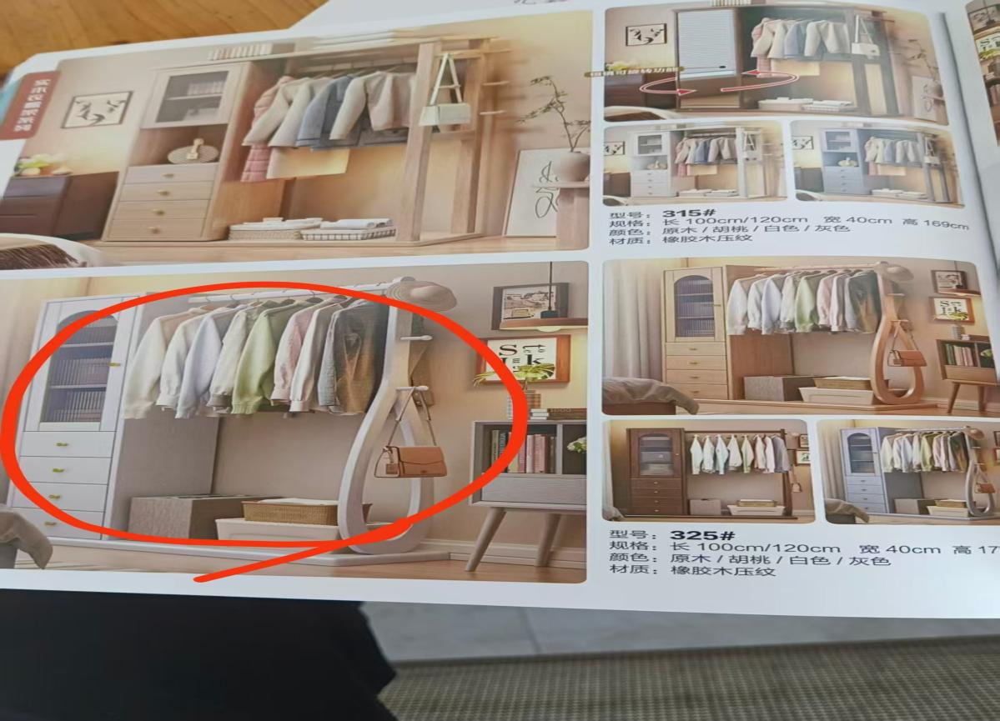
4条3米L型拉床沙发完整参数

一、外观尺寸规格
1. 整体总长：3000mm（3米），L型贵妃侧宽1750mm
2. 整体进深（靠墙到扶手外侧）：980mm
3. 坐高：43cm，坐深88cm，靠背高度62cm
4. 扶手尺寸：宽22cm、高65cm，圆润弧形防撞扶手
5. 拉出床体尺寸：展开床面140cm×190cm，可容纳双人临时住宿
6. 离地高度：10cm
二、面料材质（生态真皮）
1. 材质：防水防污磨砂皮，仿牛皮纹理，非真皮
2. 性能：耐刮耐磨、咖啡/水渍一擦即净，色牢度4级以上，不易褪色
3. 配色：浅灰色哑光肤感，可选浅米、深灰、奶茶色多色系
4. 清洁：湿布直接擦拭，无需拆洗
三、内部填充结构
坐垫
45D高密度高回弹紫罗兰海绵，双层填充，久坐不塌陷，回弹率≥65%，厚度12cm
靠背抱枕
羽绒+高弹丝棉混合填充，柔软有支撑，图内标配4个撞色抱枕（2橄榄绿+2橙色）
框架与承重
1. 主体框架：全实木落叶松烘干框架，防开裂
2. 底部支撑：蛇形弹簧+平衡绷带双层打底，单人承重180kg
3. 拉床机械：静音滑轮推拉钢架，顺滑无卡顿，贵妃箱体自带储物空间
四、多功能结构说明
1. 推拉床功能：贵妃位内置抽拉床架，单人即可拉出，临时当双人床使用，不用可完全收纳进柜体，不占用客厅空间
2. 储物功能：贵妃箱体全封闭大容量储物，可收纳被褥、换季抱枕
3. 模块化分体设计：三人位+贵妃独立拆分，入户、搬运更方便
五、适配与售后（门店配套）
1. 风格：现代简约、奶油风、轻奢，适配中小户型主卧/客厅
2. 配套服务：包送货上门、免费安装
3. 质保：实木框架质保10年，海绵、拉床机械结构质保5年
4. 保养提示：避免尖锐物品刮擦面料，远离空调、暖气直吹，防止面料干裂
六、缩水/变形说明
1. 面料：科技布表层无木质缩水问题，长期高温暴晒仅轻微发硬，不会收缩变形
2. 实木框架：烘干处理木材，室内常规湿度（40%-65%）下整体收缩变形＜0.3%，不会出现框架开裂、缝隙变大
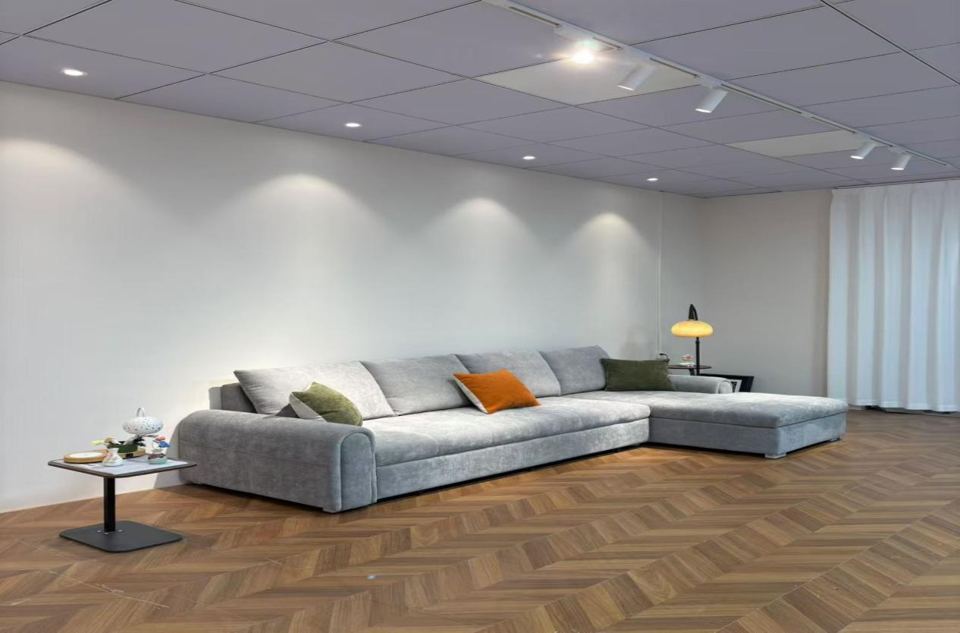

4条橙色旋转多功能休闲功能椅完整参数

一、外部尺寸规格
1. 整机外尺寸：宽86cm × 深92cm × 坐高44cm，总高108cm
2. 展开躺平总进深：162cm，可实现170°大角度平躺
3. 坐面尺寸：宽62cm × 进深56cm
4. 实木扶手：弧形水曲柳木扶手，单扶手宽度12cm
5. 底座：360°静音旋转底盘，底盘直径60cm，金属防锈结构
二、面料材质
1. 表层：生态真皮，橙色哑光肌理款，另有灰色、奶茶色可选
2. 面料性能：耐磨抗起球，防水防泼溅，色牢度4级，湿布可直接清洁污渍
3. 触感：软糯亲肤，加厚针织肌理
三、内部填充
1. 坐垫：45D高密度紫罗兰高回弹海绵，厚度14cm，久坐不塌陷
2. 靠背分区填充：上层羽绒棉+中层高弹海绵双层结构，贴合肩颈腰背
3. 头枕独立分段填充，支撑颈椎，久坐不累
四、功能机械结构
1. 手动调节功能：侧边金属拉手机械式调节，3档角度（90°端坐/130°休闲躺/170°完全平躺），无需插电
2. 360°旋转底座：整椅可左右无死角旋转，底盘内置静音滚珠，转动无噪音
3. 隐藏脚踏：调节躺卧时自动弹出伸缩脚踏，托举腿部，零重力放松姿态
4. 主体框架：全烘干落叶松实木框架，加厚冷轧钢制调节支架，单人承重200kg
五、外观设计细节
1. 扶手：弧形弯水曲柳实木扶手，打磨圆角防撞，原木哑光烤漆
2. 靠背分段压线工艺，分区承托腰、背、肩颈
3. 底部封闭式底盘，防尘防夹，适配客厅、书房、阳台、卧室
六、配套售后与保养
1. 风格：极简奶油风、现代轻奢，适配小户型、单人休息区
2. 门店服务：送货上门、免费安装调试
3. 质保：实木框架10年，调节机械结构5年，面料质保2年
4. 保养提示：布艺款避免尖锐物品刮划，不可酒精大面积擦拭；实木扶手远离暖气、阳光直晒，防止木皮收缩开裂
七、缩水变形说明
1. 布艺面料：无木质收缩问题，长期暴晒仅轻微发硬，不会缩水变形
2. 实木扶手：经过烘干稳定处理，室内常规湿度40%-65%环境下，收缩变形＜0.3%，不易开裂起皮

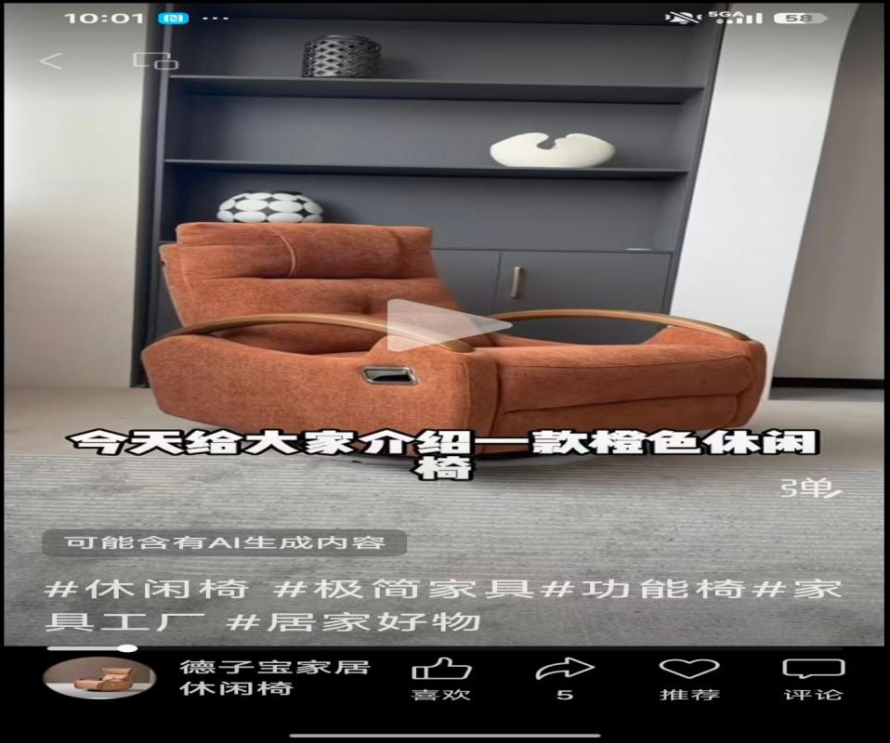

4条1.2米超晶石餐桌+配套餐椅全套详细参数

一、餐桌完整参数
1. 尺寸规格
- 桌面总长：120cm，宽度60cm，厚度18mm超晶石
- 桌总高度：75cm（标准就餐高度）
- 桌底支架尺寸：交叉双层黑色碳素钢底座，落地底板长75cm、宽40cm
- 桌角工艺：全圆弧圆角，防磕碰
2. 桌面材质
- 材质：亮光雪山超晶石，自带浅灰色自然石纹
- 性能：耐高温、防渗透、防刮耐磨，酱油酒水一擦即净，莫氏6级硬度，不渗色
- 工艺：45度倒角磨边，光滑无毛刺
3. 桌架结构
- 材质：加厚冷轧碳素钢，黑色哑光静电喷涂
- 结构：交叉X型稳固支架，底部加宽承重底板，防滑静音脚垫，承重800斤
- 特点：不易晃动，防潮防锈
二、餐椅详细参数（双色同款餐椅）
1. 单椅尺寸
- 总高：92cm
- 坐高：46cm（适配75cm餐桌）
- 坐面：宽45cm × 进深42cm
- 靠背高度：46cm，靠背最大宽度48cm
2. 面料与填充
1. 面料：防水耐刮生态科技皮，双色搭配（灰橙撞色/米白纯色两款）
2. 靠背工艺：立体竖条压线，分段支撑腰背
3. 坐垫填充：40D高密度高回弹海绵，厚度8cm，久坐不塌陷
3. 椅腿框架
- 椅腿：加粗加厚冷轧钢腿，外层烤漆防潮
- 框架：实木多层板弯板结构，单人承重300斤
- 脚垫：底部静音防滑垫，刮不伤木地板
三、成套搭配与风格
1. 搭配方案：1.2m餐桌配4把灰色餐椅
2. 适配风格：现代简约、轻奢、奶油风、极简家装
3. 适用人数：4–6人日常用餐，小户型餐厅专用
四、保养、缩水变形说明
1. 超晶石桌面：无热胀冷缩开裂风险，常规室内温湿度无变形；避免尖锐重物大力撞击边角
2. 科技皮餐椅：面料不缩水，不用酒精、漂白剂擦洗，清水抹布擦拭即可
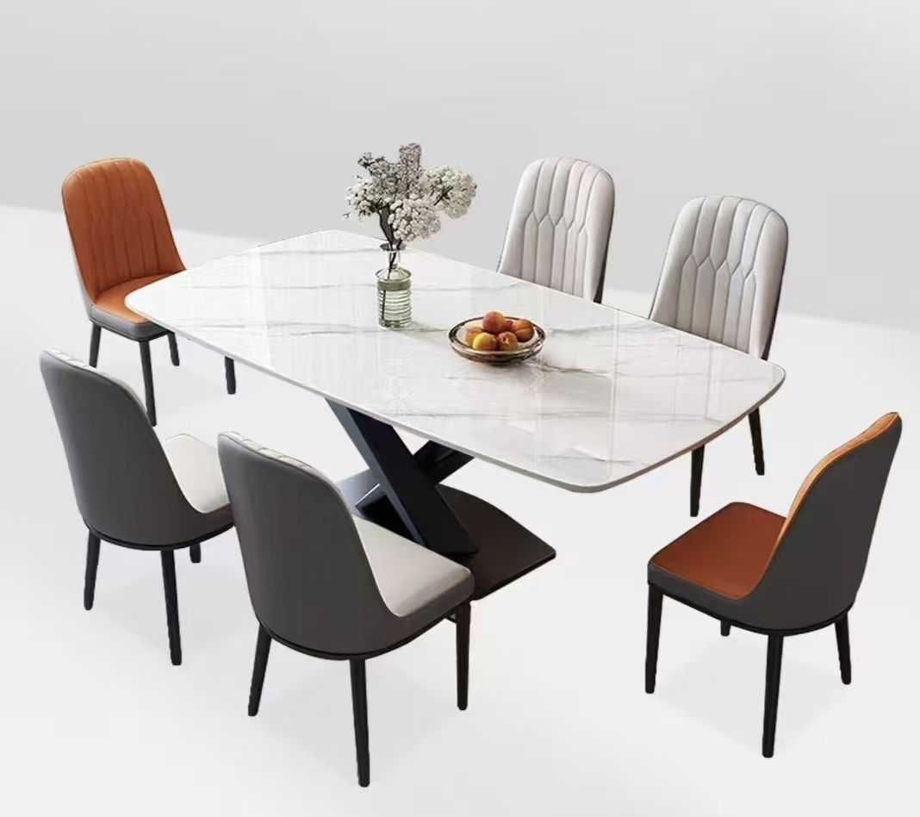

4套子母圆形岩板茶几全套详细参数

一、尺寸规格（一大一小组合）
1. 大茶几
直径：80cm，高度：42cm，岩板厚度12mm
2. 小茶几
直径：60cm，高度：38cm，岩板厚度12mm
3. 组合特点：高低错落子母设计，可自由拆分、错位摆放，节省客厅空间
二、桌面材质
1. 板材：亮光雪山白岩板，浅灰自然大理石纹路
2. 硬度：莫氏6级，耐刀具刮擦、耐高温，热水杯直接放置无印记
3. 防渗透：油污、茶水、果汁不会渗色，湿抹布一擦干净
4. 工艺：圆形全圆弧磨边，无尖锐棱角，防磕碰
三、金属支架参数
1. 材质：加厚1.2mm冷轧碳素钢管
2. 工艺：黑色哑光静电高温喷塑，防锈防潮，不掉漆
3. 支架造型：三角稳定支撑结构，受力均匀不晃动
4. 底部配件：静音防滑橡胶脚垫，保护瓷砖/木地板，推拉无噪音
5. 单桌承重：单台茶几静态承重500斤
四、结构特点
1. 分体式子母两件，可随意拉开、重叠收纳，小户型友好
2. 镂空支架设计，底部无挡板，扫地机器人可自由穿行
3. 极简现代造型，适配奶油风、轻奢、极简、黑白灰家装
五、材质收缩/变形说明
1. 岩板台面：物理稳定性极强，常温家用环境无热胀冷缩、不开裂、不变形
2. 碳钢铁架：金属不存在吸水缩水问题，潮湿环境也不易生锈；避免长期户外暴晒即可
3. 整体无木质材料，完全不用担心木材吸水膨胀、干燥收缩开裂问题
六、保养小贴士
1. 日常只用清水抹布擦拭，顽固污渍搭配中性清洁剂，禁止强酸强碱清洁剂
2. 避免高空重物猛烈撞击岩板边角，防止崩边
- 铁艺支架不要长期浸泡积水，保持干燥即可长久使用
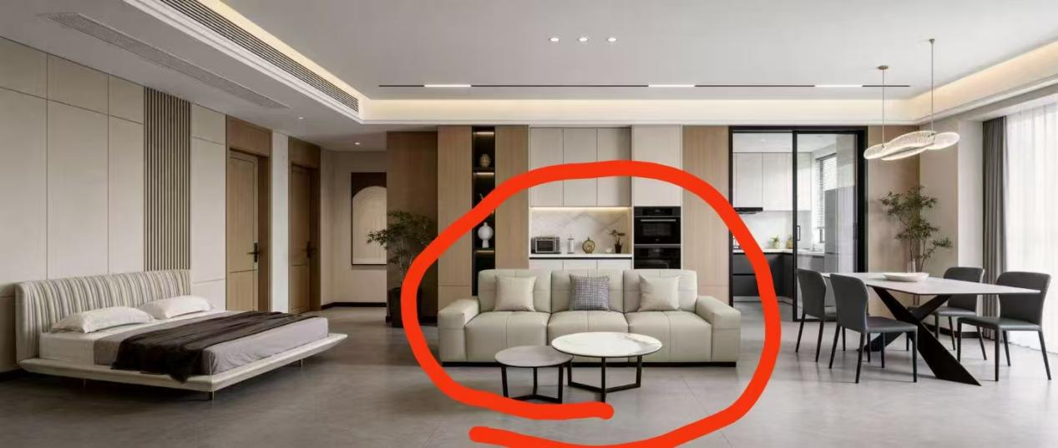

4床Baby Pods拼接多功能婴儿床完整详细参数

一、整体外部尺寸

1. 床体外径：长120cm × 宽65cm × 总高98cm
2. 内部睡区尺寸：110cm×60cm，适配标准婴儿床垫110*60cm
3. 床板离地高度：3档可调节（35cm/45cm/55cm），适配1.5m、1.8m、2m成人大床拼接
4. 护栏竖杆间隙：≤6cm，符合国标防卡头安全标准
5. 床轮：4个万向静音轮，带刹车锁止，可推行、固定、贴紧大床无缝拼接

二、主体材质

1. 床框架：进口实木榉木基材，一体注塑+实木结合，无毛刺圆角工艺
2. 表面涂层：母婴级环保水性白色漆，零甲醛、无异味，婴儿啃咬安全
3. 床板：加厚多层实木透气排骨架，镂空透气不闷汗，承重150kg
4. 护栏：可拆卸单边护栏，放下后可无缝贴合成人床，实现母婴同床分睡

三、功能结构配置

1. 三档高度调节
低档：新生儿躺卧；中档：6个月宝宝学坐；高档：1岁宝宝站立，适配不同月龄
2. 可拆拼接护栏
单侧整栏可拆卸放下，紧贴大床无空隙，夜间哺乳不用起身
3. 全方位圆角防撞
床头、床尾、护栏边角全部大圆弧打磨，避免磕碰婴幼儿
4. 透气静音滚轮
四轮万向移动，刹车锁死稳固不晃，可推至客厅、卧室、阳台
5. 加长加高护栏：防止宝宝翻身、站立翻床，安全防护

四、配套床垫参数（标配）

1. 尺寸110×60×5cm，3D透气纤维内芯
2. 外套A类母婴级针织棉，可拆洗防水隔尿层，防漏尿、透气不闷湿疹
3. 软硬适中，护脊支撑新生儿脊椎

五、适用月龄与承重

1. 适用：0–6岁婴幼儿
2. 最大静态承重：150公斤，结实稳固不摇晃

六、环保与安全标准

1. 板材、油漆通过儿童家具国标GB 28007检测，甲醛释放量E0级
2. 栏杆间距合规，无夹手、卡头风险
3. 无尖锐五金外露，全部隐藏式金属配件

七、材质缩水变形说明

1. 实木榉木框架：高温烘干定型处理，室内常规湿度40%–65%，木材收缩率＜0.4%，不易开裂变形
2. 水性漆涂层附着力强，不脱皮、遇潮湿不起鼓
3. 长期避免阳光暴晒、暖气直吹，减少木材干缩概率

八、风格 门店服务

1. 风格：奶油极简白色，适配各类卧室家装
2. 配套服务：送货上门、免费安装，包送货安装
